Rezension „Artenschutz durch Habitatmanagement – Der Mythos von der unberührten Natur“ – Werner Kunz

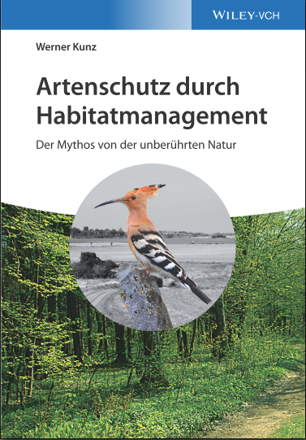
Das Buch zeigt weniger geläufige, aber dennoch sehr wichtige Aspekte im Naturschutz auf. Die landläufige Meinung, die Natur sei grundsätzlich am besten geschützt indem man sie einfach sich selbst überlässt, ist natürlich nicht falsch. Wie der Autor zeigt, sind es allerdings oft durch anthropogenen Einfluss geprägte Landschaften wie beispielsweise Tagebauabgrabungen, Truppenübungsplätze, Heidegebiete und Trockenrasen, die als Lebensraum für viele höchst gefährde Tier- und Pflanzenarten dienen. Oft sind es gerade diese offenen Flächen, die, wenn man sie sich selbst überlässt, durch natürliche Sukzession wieder zuwachsen und verbuschen. Dadurch geht der Lebensraum der zu schützenden Arten wieder verloren. Genau an dieser Stelle regt der Autor zu einem Umdenken an. Je nachdem, welchen Lebensraum und welche Arten man schützen will ist ein angepasstes Biotop-Management nötig, teilweise auch mit ständig wiederholtem Eingriff mit technischen Geräten. Auch z.B. auf die Folgen für die Natur durch die Intensivierung der Landwirtschaft wird in diesem Buch genauer eingegangen. Der Autor gibt viele Beispiele und auch Vorschläge für eine intelligente Umgestaltung unserer Kulturlandschaft zum Erhalt der historischen Biodiversität der Agrar- und Weideflächen Mitteleuropas.
Das Buch ist in 8 Themenblöcke eingeteilt:
- Einführung: Seltene Arten und naturnahe Biotope in Mitteleuropa
- Ein Blick zurück in die verlorene Landschaftsstruktur der Vergangenheit
- Was will der Naturschutz: saubere Luft, Unberührtheit, seltene Arten häufig machen?
- Ziele, Inhalt und Grenzen der Roten Listen der gefährdeten Arten
- Veränderungen im Bestand der Vögel und Tagfalter in Mitteleuropa und in Deutschland
- Die besondere Situation der Arten in Mitteleuropa
- Mythos Wald
- Die Apokalypse des weltweiten Artensterbens
Außerdem findet man am Ende des Buches neun Farbtafeln zur genaueren Erklärung der Lebensräume einiger beispielhafter Vogel- und Tagfalterarten. Auch gibt es ein Tiernamen- und ein Stichwortverzeichnis, welche eine schnelle und einfache Navigation durch das Buch und die gezielte Suche nach bestimmten Arten möglich machen. Auch die einzelnen Kapitel sind interessant und gut verständlich geschrieben, was ein angenehmes Lesen ermöglicht.
Das Buch ist für jeden als Lektüre sehr zu empfehlen, der sich für den praktischen Naturschutz interessiert, in diesem Feld tätig ist oder es werden will.
Veronika Rohr

Kunz, Werner
Artenschutz durch Habitatmanagement – Der Mythos von der unberührten Natur
1. Auflage, 2017
314 Seiten, Hardcover
WILEY-VCH Verlag GmbH & Co, Weinheim
ISBN: 978-3-527-34240-2

